

**基于博客与论坛的游戏攻略网站**

**测试计划**

小组编号： G01

小组人员姓名： 董思诚（组长）

李磊

陈安

报告日期： 2021 年 1 月 17 日

**修订历史记录**

|  |  |  |  |  |
| --- | --- | --- | --- | --- |
| **版本** | **日期** | **AMD** | **修订者** | **说明** |
| 第0.1版 | 11月26日 | A | 李磊 | 新建发布 |
| 第1.0版 | 1月2日 | M | 董思诚 | 增加内容并正式发布 |
| 第1.1版 | 1月18日 | M | 李磊 | 补充测试内容 |
|  |  |  |  |  |
|  |  |  |  |  |
|  |  |  |  |  |
|  |  |  |  |  |
|  |  |  |  |  |

（A-添加，M-修改，D-删除）

目录

1引言 4

1.1编写目的 4

1.2背景 4

1.3定义 6

1.4参考资料 6

2计划 7

2.1软件说明 7

2.2测试内容 7

2.3单元测试1（管理部分） 7

2.4单元测试2（用户部分） 8

2.5集成计划 9

2.6系统测试 9

2.7性能测试 10

3测试设计说明 10

3.1单元测试1（管理员部分） 10

3.1.4过程 11

3.2测试2（标识符） 11

4评价准则 11

4.1范围 11

4.2数据整理 11

4.3尺度 11

**测试计划（GB8567——88）**

# 1引言

## 1.1编写目的

为了我们小组所设计的基于博客和论坛的游戏攻略网站，在系统实现后能有计划地测试，我们编写这份测试计划，为测试人员与开发人员提供一个框架，使之能合理的在限定时间内完成个阶段的测试计划。

## 1.2背景

### 1.2.1待测试系统名称

基于博客和论坛的游戏攻略网站

### 1.2.2用户代表

|  |  |  |  |  |  |  |
| --- | --- | --- | --- | --- | --- | --- |
| 用户类别 | 用户姓名 | 当前身份 | 用户简介 | 权力 | 责任 | 利益 |
| 全用户 | 杨枨 | 全用户代表 | 软件工程专业优秀教师，拥有丰富的软件工程系列课程的教学经验 |  |  |  |
| 普通用户 | 孙圣顺 | 普通用户代表 | 浙大城市学院统计专业学生，平常爱好玩游戏，对游戏攻略及游戏论坛多有很大的需求，对该游戏攻略网站有一定的需求。 | 主导本系统普通用户功能点的取舍。 | 根据初步拟定的网站原型，向项目组提供关于普通用户的相关功能点。 | 完成的系统将尽可能地满足其关于攻略及论坛功能的需求。 |
| 普通用户 | 黄耀天 | 普通用户代表 | 浙大城市学院信管专业学生，对游戏攻略及游戏论坛多有接触，对该游戏攻略网站有一定的需求。 | 主导本系统攻略制作者用户功能点的取舍。 | 根据初步拟定的网站原型，向项目组提供关于普通用户的相关功能点。 | 完成的系统将尽可能地满足其关于攻略及论坛功能的需求。 |
| 管理员用户 | 王华怿 | 管理员用户代表 | 浙大城市学院软件工程的优秀学生，已经投入项目工作中，并且在需求分析课程中担任过组长，有丰富的项目经验，对管理后台有一定经验。 | 主导本系统管理员用户功能点的取舍。 | 根据初步拟定的网站原型，向项目组提供关于管理员用户的相关功能点，并且提出自己所需要的功能要点 | 完成的系统将尽可能地满足其关于管理界面的功能的需求 |

### 1.2.3组织分解结构

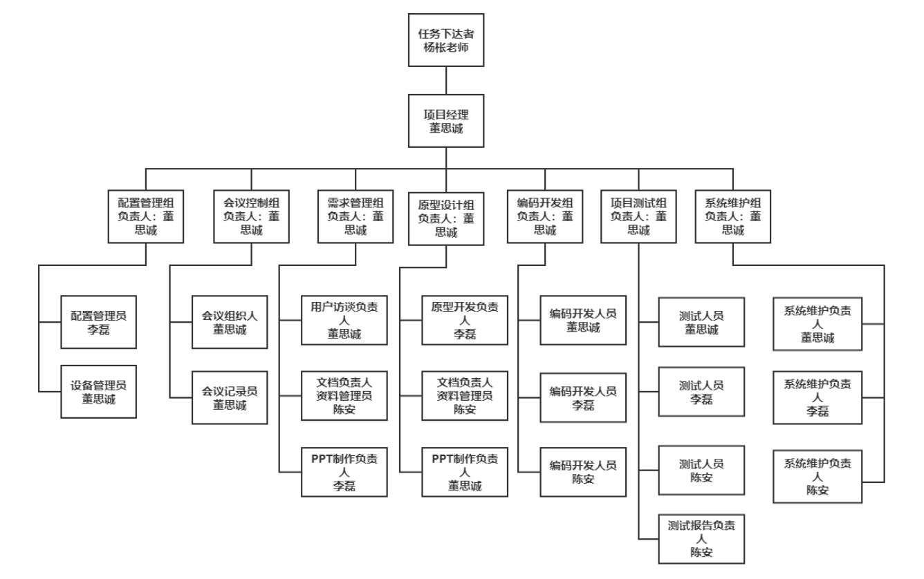

### 1.2.4测试人员

#### 1.2.4.1测试组组长

本职概述：

负责组织软件产品的测试活动，保障产品质量达到规定要求，将测试报告提交给编码人员修改。

#### 1.2.4.2单元测试员

本职概述：

负责软件单元测试环境的工作，提交高质量的测试报告。

#### 1.2.4.3集成测试员

本职概述：

负责集成测试，提交高质量的测试报告。

#### 1.2.4.4系统测试员

本职概述：

负责软件的系统测试，提交高质量的测试报告。

#### 1.2.4.5验收测试员

本职概述：

负责验收测试，保证产品顺利完成验收，提交高质量的测试报告。

### 1.2.5前序任务

系统设计与实现，软件概要设计

## 1.3定义

|  |  |
| --- | --- |
| **专门术语** | **具体解释** |
| 软件 | 软件（英文：Software）是程序加文档的集合体。 |
| 软件工程 | 软件工程（英文：Software Engineering）是一门研究用工程化方法构建和维护有效的、实用的和高质量的软件的学科。 |
| SQA&T | 软件质量保证与测试 |

## 1.4参考资料

[1] ISO9001标准文档模板《项目开发计划》

[2] GB/T 8567-2006《计算机软件文档编制规范GB-T8567-2006》

[3] C2-PRD-项目描述-2019

[4] 张海藩,牟永敏《软件工程导论》（第六版）

[5] 《项目管理知识体系指南》（第六版）

[6] PRD-2019-G04-配置管理

[7] 项目管理知识体系指南（PMBOK 指南)/项目管理协会

[8]IT项目管理（原书第8版）

# 2计划

## 2.1软件说明

### 2.1.1质量指标

参照

SE2020-G01-需求规格说明书

SE2020-G01-测试用例

## 2.2测试内容

|  |  |  |
| --- | --- | --- |
| 测试内容 | 描述 | 时间安排 |

|  |  |  |
| --- | --- | --- |
| 单元测试 | 测试功能模块是否能够正常工作,是否符合SRS中功能需求的要求 | 2020/1/4--2020/1/8 |
| 集成测试 | 保证模块与模块之间能一起正常工作 | 2020/1/4--2020/1/8 |
| 系统测试 | 在硬件环境下进行测试 | 2020/1/4--2020/1/8 |
| 性能测试 | 测试性能是否达标，是否符合SRS中功能需求的要求 | 2020/1/4--2020/1/9 |
| 压力测试 | 实际应用的软硬件环境及用户使用过程的系统负荷，长时间或超大负荷地运行测试软件，来测试被测系统的性能、可靠性、稳定性 | 2020/1/4--2020/1/8 |

## 2.3单元测试1（管理部分）

本部分测试管理员部分功能。

登陆模块：

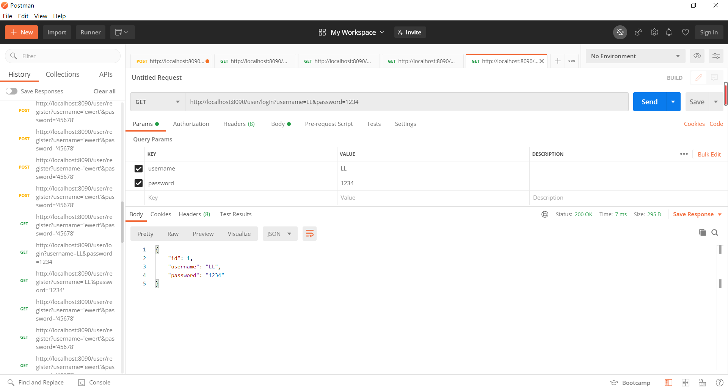

注册模块：

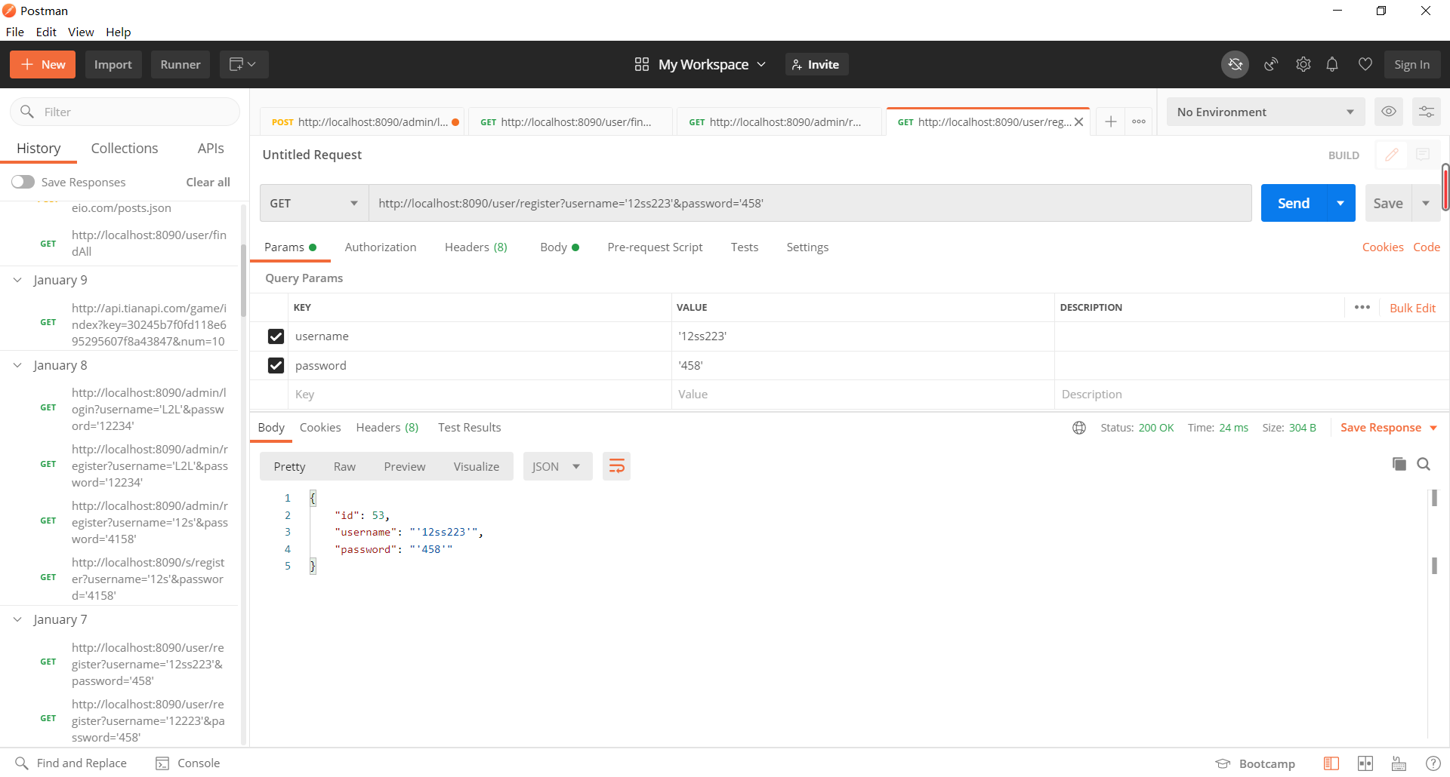

显示列表数据：

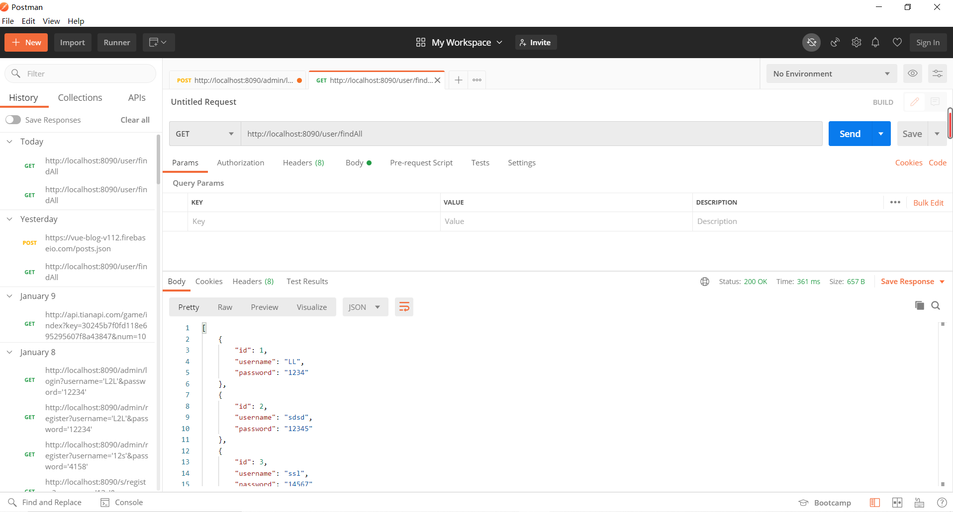

调用开源数据

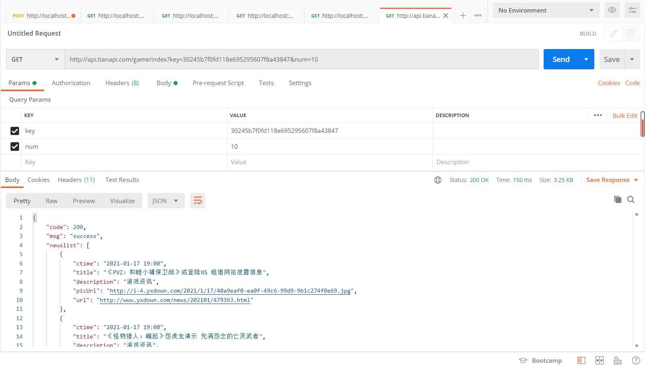

### 2.3.1进度安排

|  |  |  |
| --- | --- | --- |
| 测试内容 | 描述 | 时间安排 |

|  |  |  |
| --- | --- | --- |
| 单元测试 | 测试功能模块是否能够正常工作,是否符合SRS中功能需求的要求 | 2020/1/4--2020/1/8 |

### 2.3.2条件

三部苹果手机

三台Windows10笔记本电脑

时间限制：2020/1/4--2020/1/8

### 2.3.3测试资料

SE2020-G01-测试用例

在需求分析阶段，项目组已经对功能需求开发了如下基于黑盒测试的等价类划分、边界值法的测试用例，可通过这些用例对系统的单元模块开发白盒测试用例。

### 2.3.4测试培训

G01工具培训小组

## 2.4单元测试2（用户部分）

### 2.4.1进度安排

|  |  |  |
| --- | --- | --- |
| 测试内容 | 描述 | 时间安排 |

|  |  |  |
| --- | --- | --- |
| 单元测试 | 测试功能模块是否能够正常工作,是否符合SRS中功能需求的要求 | 2020/1/4--2020/1/8 |

### 2.4.2条件

三部苹果手机

三台Windows10笔记本电脑

装配RP，可以查看界面和功能测试，手机端看好详细的功能实现

### 2.4.3测试资料

SE2020-G01-测试用例

在需求分析阶段，项目组已经对功能需求开发了如下基于黑盒测试的等价类划分、边界值法的测试用例，可通过这些用例对系统的单元模块开发白盒测试用例。

### 2.4.4测试培训

## 2.5集成计划

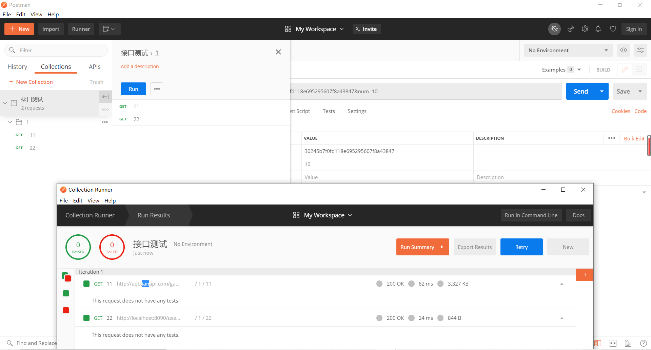

### 2.5.1进度安排

SE2020-G01-甘特图

### 2.5.2条件

三部苹果手机

三台Windows10笔记本电脑

装配RP，可以查看界面和功能测试，手机端看好详细的功能实现

### 2.5.3测试资料

当系统完成了单元测试之后，可以对单元构成的功能经行集成测试，比如测试完了输入账号、输入密码后，测试登录功能以验证需求与系统模块的功能是否正常。注意在需求分析阶段，该用例中有若干项子测试用例比如输入登陆账号、输入密码。

### 2.5.4测试培训

G01工具培训小组

## 2.6系统测试

### 2.6.1进度安排

SE2020-G01-甘特图

### 2.6.2条件

三部苹果手机

三台Windows10笔记本电脑

装配RP，可以查看界面和功能测试，手机端看好详细的功能实现

### 2.6.3测试资料

SE2020-G01-测试用例

在需求分析阶段，我们已设计了类似如下的功能需求的测试用例，在系统测试阶段，可以基于这些用例进行系统测试以验证功能性需求。

### 2.6.4测试培训

G01工具培训小组

## 2.7性能测试

### 2.7.1进度安排

SE2020-G01-甘特图

### 2.7.2条件

三部苹果手机

三台Windows10笔记本电脑

### 2.7.3测试资料

SE2020-G01-测试用例

在需求分析阶段，我们已设计了类似如下的功能需求的测试用例，在系统测试阶段，可以基于这些用例进行系统测试以验证功能性需求。

# 3测试设计说明

## 3.1单元测试1（管理员部分）

第一项测试内容为单元测试，因此会考虑从一个一个模块进行单元性质的测试，使用黑盒与白盒测试方法。

### 3.1.1控制

该测试的的输入方式是人工方式，控制操作的顺序从用户的使用顺序来进行控制操作，我们按照测试用例中的一条一条进行比对，最后记录在测试结果中。

### 3.1.2输入

输入的内容方面，如格式，长度，符不符合逻辑等。

### 3.1.3输出

如果长度超出，则会停止读取输入的数据，如格式错误，则会弹窗警告报错，密码错误或用户名错误，则会出现弹窗警告。

## 3.1.4过程

从首页开始进入，在输入框中按照测试用例来进行测试。

## 3.2测试2（标识符）

用与本测试计划3.l条相类似的方式说明第2项及其后各项测试工作的设计考虑。

# 4评价准则

## 4.1范围

详见SE2020-G01-需求规格说明书

## 4.2数据整理

每项测试都需要向测试组长及时提交高质量的测试报告，反馈到测试小组一同解决

## 4.3尺度

说明用来判断测试工作是否能通过的评价尺度，如合理的输出结果的类型、测试输出结果与预期输出之间的容许偏离范围、允许中断或停机的最大次数。